  
 **ĐẠI HỌC QUỐC GIA TP. HỒ CHÍ MINH**

**TRƯỜNG ĐẠI HỌC CÔNG NGHỆ THÔNG TIN**



Báo cáo đồ án

**Môn: CS231**

Đề tài:

**Black and white colorization**

Sinh viên thực hiện:

# Ngô Phúc Danh 215219244. Black & White Image Colorization:

## 4.1. Introduction

### 4.1.1. Overview

Bức ảnh trắng đen là một dạng nghệ thuật đặc biệt, thể hiện một thời điểm xa xưa. Tuy nhiên, bằng cách tô màu cho những bức ảnh này, chúng ta có thể khám phá và trải nghiệm lại quá khứ như chưa từng có. Sử dụng công nghệ và kỹ thuật hiện đại, chúng ta có thể đưa những bức ảnh cũ trở nên sống động và tạo ra kết nối mạnh mẽ với những thế hệ trước. Hơn thế nữa, việc tô màu cho những bức ảnh trắng đen tạo ra một sự kết hợp giữa quá khứ và hiện tại. Giúp chúng ta nhìn thấy sự liên kết giữa các thế hệ và tạo ra một cầu nối văn hóa. Bức ảnh tô màu trở thành một biểu tượng của sự kỳ diệu và tiến bộ của công nghệ, đồng thời giữ lại sự tôn trọng và tri ân đối với những kỷ niệm đã từng tồn tại.

Chính vì những lý do trên, một bài toán được đặt ra nhằm mục đích tô thêm màu sắc cho những bức ảnh trắng đen hoặc grayscale nhằm tạo cảm giác chân thật nhất có thể về màu sắc, khả năng tái tạo màu sắc dưới nhiều góc độ khác nhau.

### 4.1.2. Previous researchs

Hiện nay, có rất nhiều bài nghiên cứu về tái tạo màu sắc cho các bức ảnh không màu và điểm chung của các bài nghiên cứu này là tập trung tái tạo màu sắc trên những tấm ảnh đã được chuyển sang không màu từ những tấm ảnh có màu sao cho giống với ground truth nhất có thể. Trong bài báo cáo đồ án này, mục đích chính là tô thêm màu sắc sao cho cảm giác mang lại là chân thật và tự nhiên nhất.

Việc tô màu cho những bức ảnh mang lại nhiều ứng dụng thiết thực trong đời sống như khôi phục màu sắc trong ảnh cũ, phục hồi hình ảnh lịch sử, phân tích ảnh và nhận dạng đối tượng, tạo hiệu ứng và thẩm mỹ, nghiên cứu màu sắc và mô hình hóa,…

### 4.1.3. Problem identification

Input: một bức ảnh trắng đen hoặc grayscale.

Output: một bức ảnh có màu sắc.

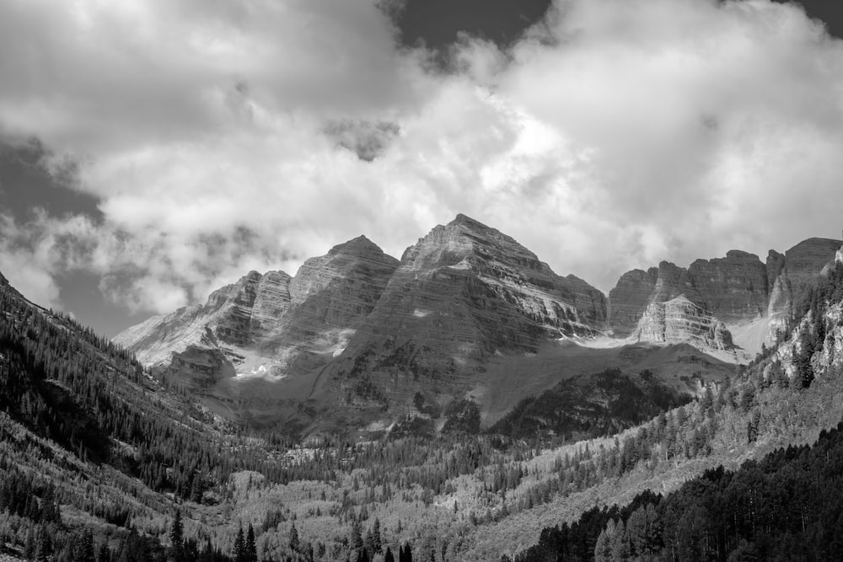 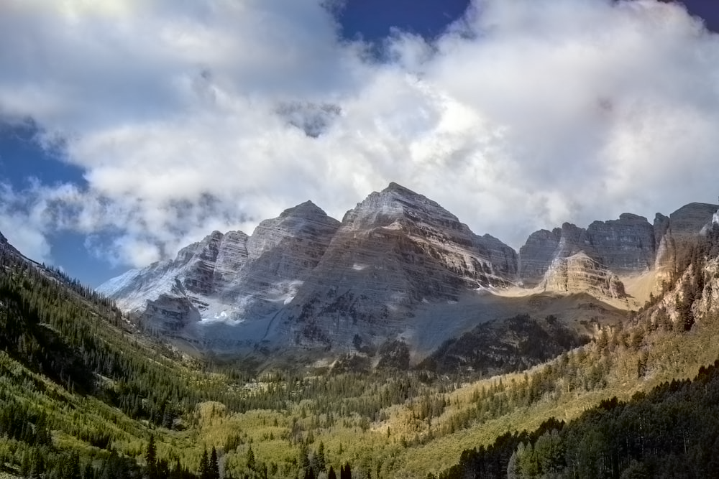

**Hình 4.1:** Input **Hình 4.2:** Output

## 4.2. Approach

### 4.2.1. General idea

Khi quan sát những bức ảnh không màu, chúng ta nhận thấy rằng những bức ảnh này chỉ có một kênh màu. Chính vì vậy bài toán tô màu của chúng ta sẽ là bài toán đi tìm 2 kênh màu còn lại. Ở đây, không gian màu CIE được sử dụng vì ta có thể xem 1 kênh màu trong bức ảnh input là L và chúng ta sẽ đi tìm 2 kênh màu còn lại là a và b. Để dự đoán được 2 kênh màu a và b thì một trong những phương pháp tốt nhất là tận dụng một lượng lớn dữ liệu về ảnh có màu từ tập dữ liệu ImageNet làm dữ liệu training với ràng buộc là bất kỳ tấm ảnh có màu nào cũng có thể xem là dữ liệu training. Sau khi đã chuẩn bị xong dữ liệu, bằng cách sử dụng kiến trúc CNN để ảnh xạ tới một phân phối xác suất nhằm lấy các giá trị màu, sau đó kết hợp với kênh màu L input để cho ra ảnh có màu sắc đầy đủ.

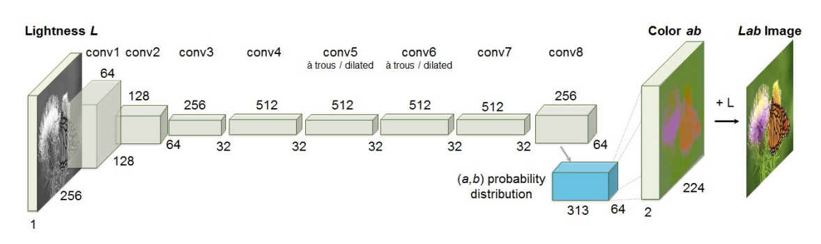

**Hình 4.3:** Kiến trúc CNN của mô hình [5]

Tận dụng lượng dữ liệu lớn từ bộ dữ liệu ImageNet làm dữ liệu training cho mô hình CNN ở hình 4.3, ý tưởng chính là ánh xạ bức ảnh 1 kênh màu vào phân phối các giá trị màu lượng tử, từ đó chúng ta tập trung giải quyết 3 vấn đề chính là Objective function 4.2.2, Class rebalancing 4.2.3 và Class Probabilities to point estimates 4.2.4.

### 4.2.2. Objective function

Objective function (hàm mục tiêu) là một hàm số được sử dụng để đánh giá hiệu suất và đo lường sự khác biệt giữa kết quả dự đoán của mô hình và giá trị thực tế. Nhiệm vụ chính của objective function là tối ưu hóa mô hình bằng cách điều chỉnh các tham số để giảm thiểu sai số dự đoán và đạt được kết quả tốt nhất. Một trong những hàm mục tiêu được sử dụng nhiều nhất chính là hàm L2.

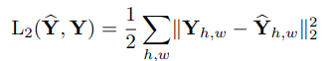

Ta có đầu vào là một bức ảnh chỉ có một kênh màu kí hiệu là X ∊ R H x W x 1, mục tiêu là ra 2 kênh màu còn lại ký hiệu là Y ∊ R H x W x 2 bằng cách xây dựng một hàm số ánh xạ tới bảng phân phối xác suất (Z) để lấy các giá trị màu a và b.

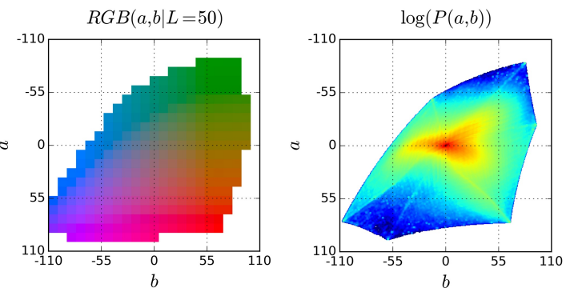

**Hình 4.4:** Biểu đồ không gian màu và phân phối xác xuất thực nghiệm

Đối với bộ dữ liệu ImageNet, biểu đồ thể hiện màu sắc bên trái hình 4.4 cho thấy rằng màu sắc được chia với grid = 10 và số lượng cặp màu ab được dự đoán trên từng pixel có trong mô hình là 313 cặp. Sau đó, bằng cách sử dụng bảng phân phối thực nghiệm bên phải hình 4.4 ước lượng tần suất xuất hiện của các giá trị hoặc biến trong một tập dữ liệu đã cho. Có nghĩa là với từng pixel trong một bức ảnh sẽ có 313 cặp màu ab tương ứng với các giá trị xác suất thực nghiệm riêng biệt Z H x W x 313 . Viêc lựa chọn cặp giá trị ab nào sẽ được trình bày ở mục Class Probabilities to point estimates 4.2.4.

### 4.2.3. Class rebalancing

Trong quá trình training dữ liệu ImageNet với kiến trúc CNN, số lượng pixel ở những điểm có độ bão hòa thấp nhiều hơn so với những điểm có độ bão hòa cao với độ bão hòa (saturation) là một thuộc tính của màu sắc mô tả mức độ mạnh hay yếu của màu, nó xác định độ tinh khiết và sự tương phản của màu sắc. Dẫn đến hàm loss bị lệch sang những giá trị có độ bão hòa thấp. Để giải quyết vấn đề này chúng ta sẽ cập nhật trọng số trong quá trình training.



Trọng số W được cập nhật trong quá trình training. Bên cạnh đó, trong quá

trình kiểm thử nhận thấy rằng khi lấy các giá trị màu gần 5 bin nhất với mỗi bin có grid = 10 [hình 4.4] cho ra kết quả tốt nhất. Số lượng bin gần nhất kí hiệu là $σ.$

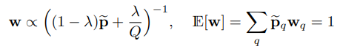

### 4.2.4. Class Probabilities to point estimates

Sau khi giải quyết 2 vấn đề ở 4.2.2 và 4.2.4, việc cuối cùng để cho ra output là một tấm ảnh màu chính là lựa chọn giá trị màu ab nào là hợp lý nhất trong số 313 cặp màu ở từng pixel.

Cách 1, Lấy cặp màu ab có giá trị xác suất thực nghiệm lớn nhất tức tần suất xuất hiện nhiều nhất trên từng pixel. Đối với cách này, kết quả cho ra một tấm ảnh có màu khá sống động nhưng xét về tổng thế màu sắc thì lại không được nhất quán.

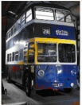

**Hình 4.5:** Ảnh nếu lấy cặp màu ab theo cách 1

Cách 2, Lấy giá trị màu ab tương ứng với trung bình xác suất thực nghiệm của 313 cặp màu ab. Đối với cách này, kết quả cho ra một tấm ảnh có không gian tổng thể được nhất quán nhưng độ bão hòa giảm.

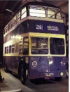

**Hình 4.6**: Ảnh nếu lấy cặp màu ab theo cách 2

Phương pháp khắc phục là kết hợp cả 2 cách trên bằng cách điều chỉnh tham số temperature (T) trong phân phối softmax.

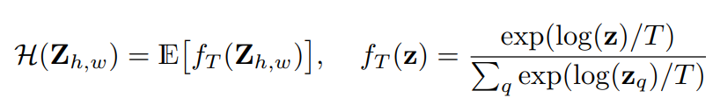

Với giá trị T $∈$ [0,1], nếu ta đặt giá trị T = 1 thì phân phối không đổi, nhưng khi đưa giá trị T tiến về 0 thì càng đưa về giá trị cực đại trong bảng phân phối. Sau một quá trình đánh giá và thử nghiệm nhận thấy rằng giá trị T = 0.45 cho kết quả tốt nhất.

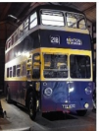

**Hình 4.7:** Ảnh nếu lấy cặp màu ab theo cách đều chỉnh T = 0.45

## 4.3. Evaluation

### 4.3.1. Evaluation based on UIT survey

Để đánh giá mức độ hiệu quả thực tế thì một phương pháp đánh giá dựa trên turing test được chọn gọi là colorization turing test [6], nội dung phương thức đánh giá theo phương pháp trên là tạo một form khảo sát bao gồm các ảnh ground truth và ảnh được dự đoán của mô hình được gửi tới một nhóm gồm 17 sinh viên khoa KHMT và 8 sinh viên khoa KTMT. Mục tiêu là khảo sát xem sinh viên tham gia có phân biệt được ảnh ground truth và ảnh output của mô hình hay không. Form khảo sát gồm 3 nhóm chủ đề là thiên nhiên, động vật và con người. Mỗi chủ đề bao gồm 5 ảnh output. Tỉ lệ sinh viên chọn là ảnh ground truth càng cao thể hiện mức độ hiệu quả càng cao của phương pháp trình bày ở bảng 4.1.

|  |  |  |  |
| --- | --- | --- | --- |
|  | Ground truth (vote) | Output (vote) | Độ hiệu quả (%) |
| Thiên nhiên [1] | 21 | 4 | 84 |
| Thiên nhiên [2] | 12 | 13 | 48 |
| Thiên nhiên [3] | 9 | 16 | 36 |
| Thiên nhiên [4] | 15 | 10 | 60 |
| Thiên nhiên [5] | 18 | 7 | 72 |
| Động vật [1] | 9 | 16 | 36 |
| Động vật [2] | 24 | 1 | 96 |
| Động vật [3] | 16 | 9 | 64 |
| Động vật [4] | 15 | 10 | 60 |
| Động vật [5] | 5 | 20 | 20 |
| Con người [1] | 5 | 20 | 20 |
| Con người [2] | 8 | 17 | 32 |
| Con người [3] | 12 | 13 | 48 |
| Con người [4] | 16 | 9 | 64 |
| Con người [5] | 10 | 15 | 40 |
| Độ hiệu quả tổng thể | 52 (%) | | |

**Bảng 4.1:** Colorization turing test

Dựa trên bài đánh giá ở Bảng 4.1, ta có thể thấy rằng với 1 bức ảnh trắng đen được tô màu bởi phương pháp được trình bày trước đó thì có khoảng 52% sinh viên xem đó là một ảnh thật chứ không phải được dự đoán màu sắc. Điều này thể hiện sự hiệu quả và hợp lý về cách tô màu sắc trong một bức ảnh trắng đen hoặc grayscale của mô hình.

### 4.3.2. Advantages

* Dựa trên kết quả đánh giá có thể thấy được tính thuyết phục cao của phương pháp bởi khả năng tái tạo màu mang lại cảm giác tự nhiên.
* Khả năng tùy chỉnh màu sắc đa dạng: Với tham số T được nêu ở 4.2.4 có thể được tùy chỉnh và cho ra các góc độ màu sắc khác nhau điều này dẫn tới sự đa dạng trong màu sắc.
* Áp dụng rộng rãi với các chủ đề khác nhau như thiên nhiên, động vật, con người,…



**Hình 4.8:** Output (thiên nhiên)



**Hình 4.9:** Output (động vật)

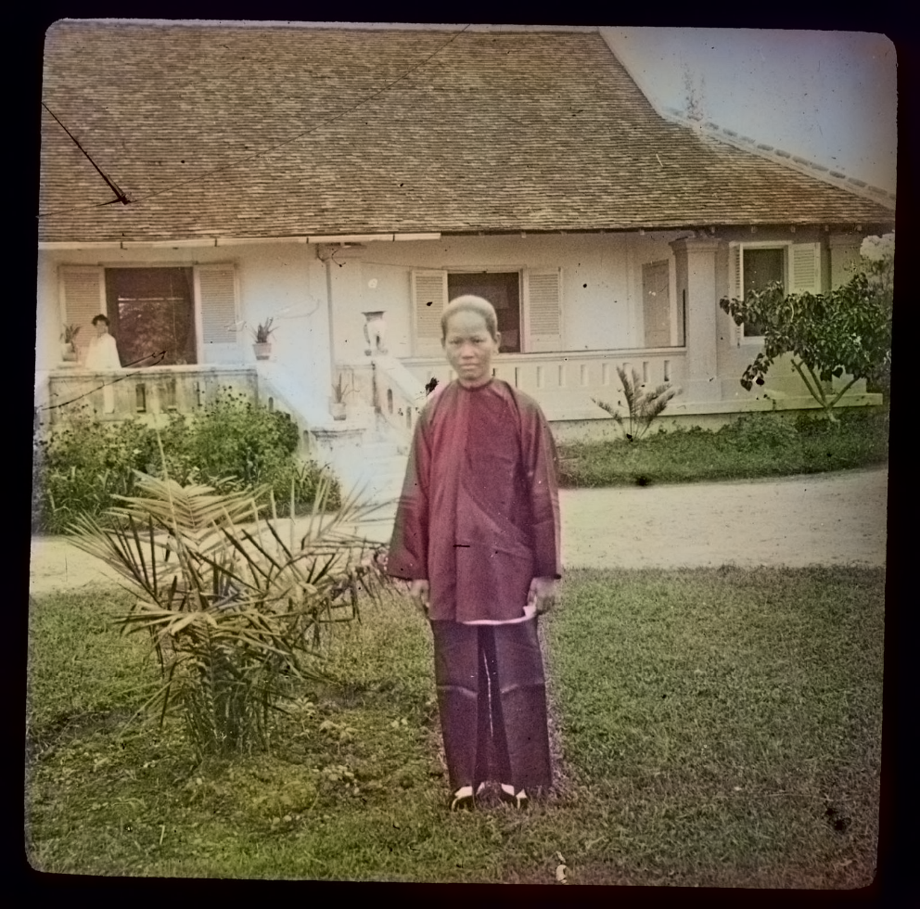

**Hình 4.10:** Output (Con người)

### 4.3.3. Disadvantages

Với những bức ảnh có độ chi tiết cao và số lượng đối tượng dày đặc có thể không cho được kết quả như kì vọng.

nces:

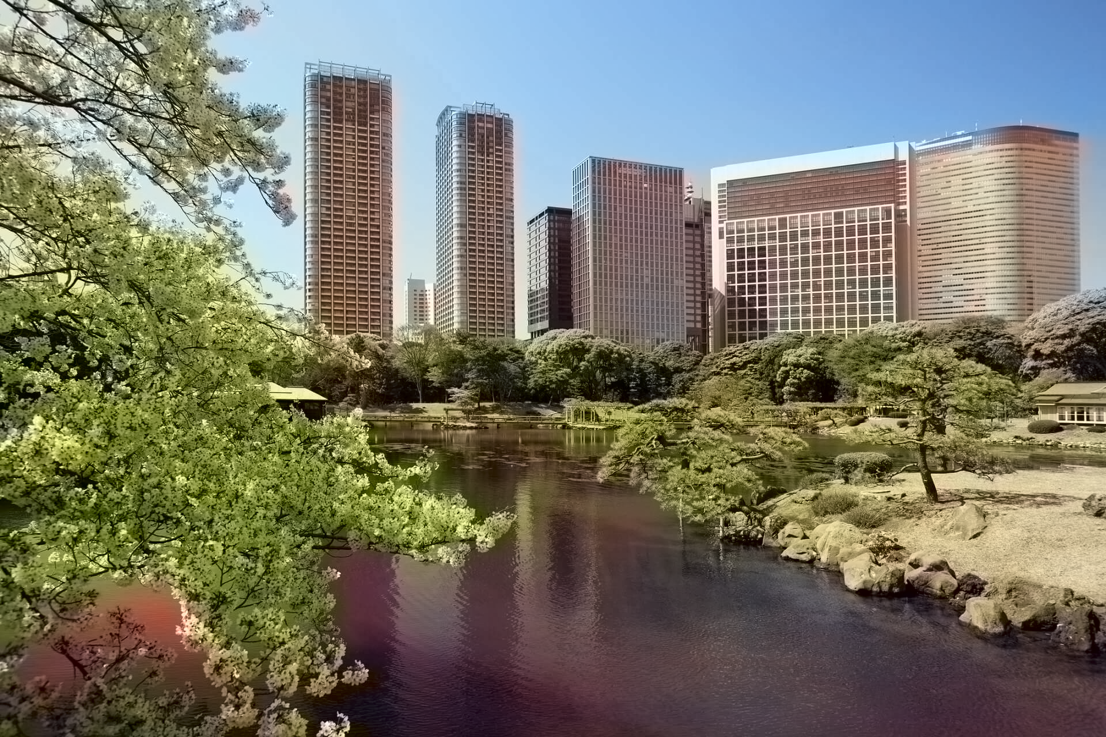 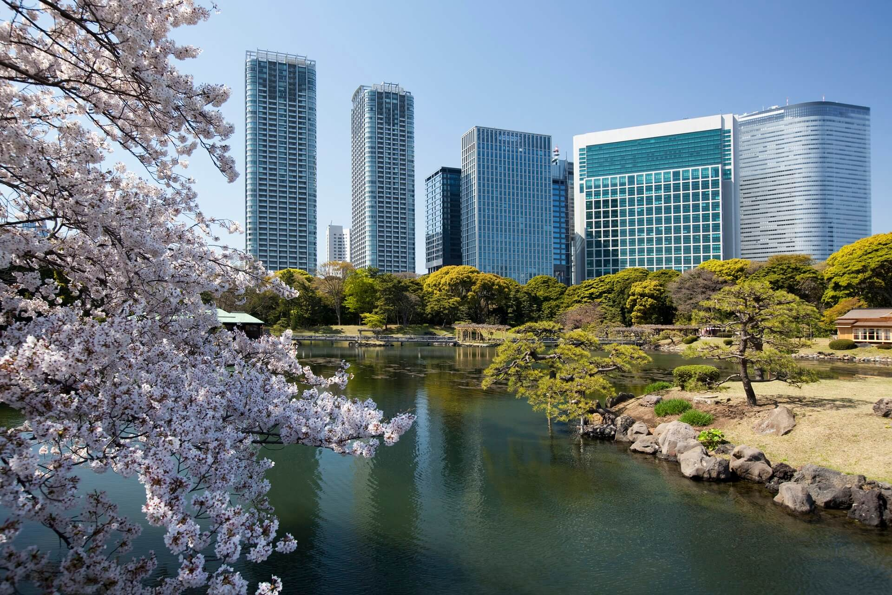

**Hình 4.11:** Ảnh output **Hình 4.12:** Ảnh ground truth

Ảnh chân dung của con người sau khi được tô màu mang lại cảm giác không được tự nhiên đặc biệt là ảnh thẻ.

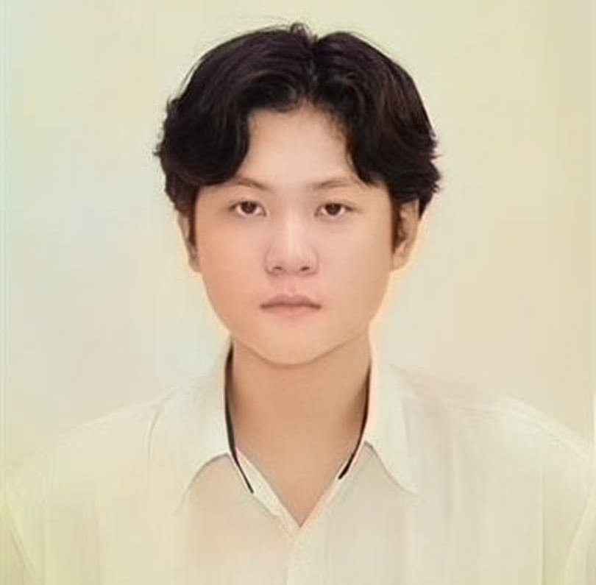 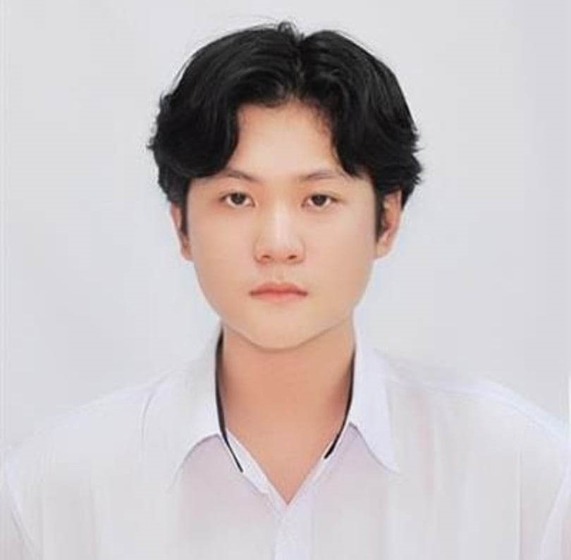

**Hình 4.13:** Ảnh output **Hình 4.14:** Ảnh ground truth

## 4.4. Improved method

Với những trường hợp được nêu ở 4.3.3 ta thấy rằng màu sắc có phần ngã vàng giống như đưa qua một retro filter. Để khắc phục tình trạng này chính là điều chỉnh lại mô hình CNN bằng cách kết hợp với mô hình Deep prior [7]. Trong đó, Các global và local hints có nhiệm vụ cung cấp thông tin tiền xử lý cho mô hình. Ví dụ, nếu đầu vào là một bức ảnh về thiên nhiên, mô hình sẽ tận dụng các kiến thức trước đó về dữ liệu ImageNet về thiên nhiên và đưa ra các cặp màu hợp lí hơn cho từng pixel.

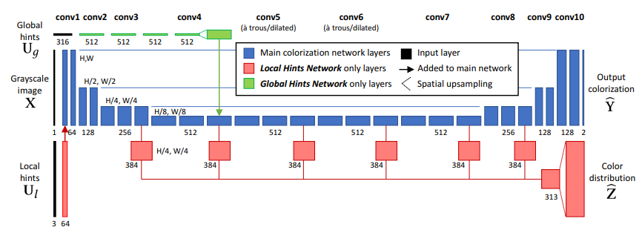

**Hình 4.15:** Mô hình CNN sau khi cải thiện [7]

Đánh giá kết quả sau khi áp dụng phương pháp cải tiến trên:

 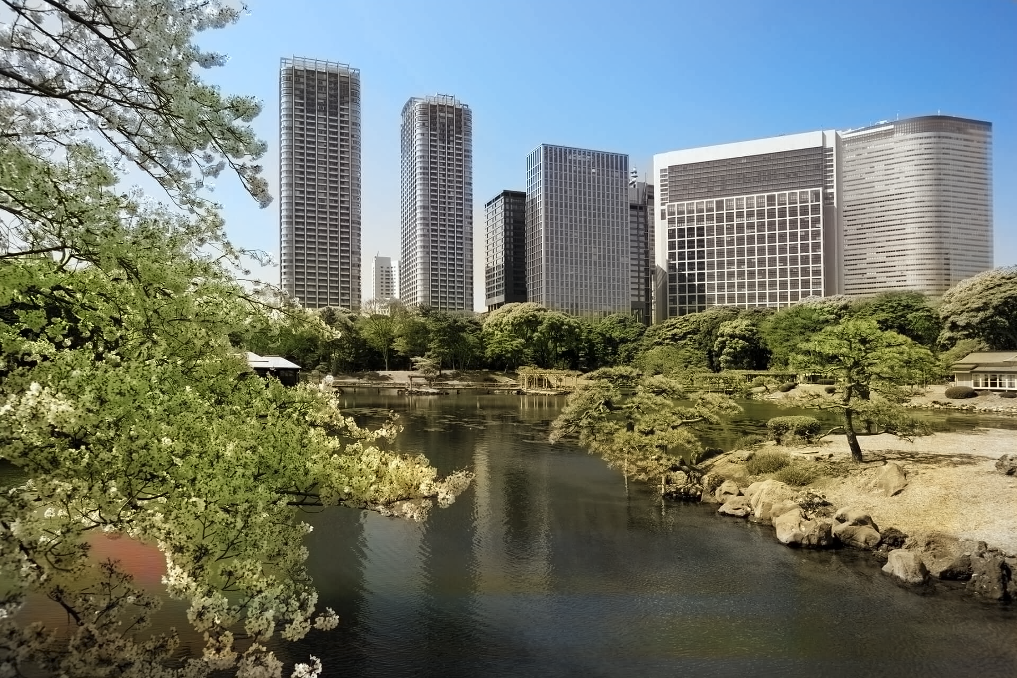 **Hình 4.15:** Trước khi áp dụng **Hình 4.16:** Sau khi áp dụng **Hình 4.17:** Ground truth

  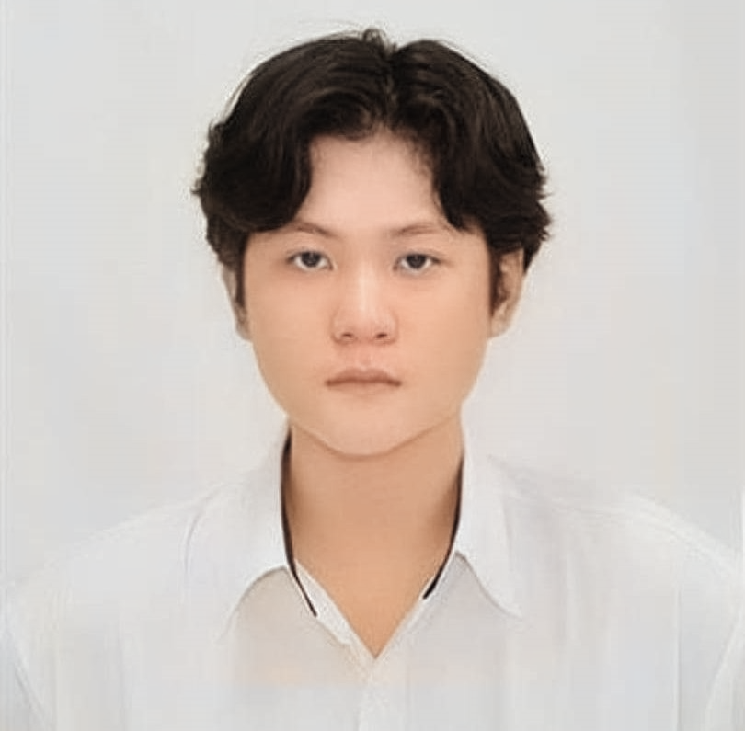**Hình 4.18:** Trước khi áp dụng **Hình 4.19:** Sau khi áp dụng **Hình 4.20**: Ground truth

54

CS231 – NHẬP MÔN THỊ GIÁC MÁY TÍNH

UIT, VNU-HCM

UIT, VNU-HCM

## 4.5. Future direction of improvement

Bài toán tô màu ảnh trắng đen hay grayscale là một trong những bài toán được quan tâm trong những năm gần đây, Chính vì thế, đã có rất nhiều phương pháp được đưa ra nhầm cho ra kết quả ngày càng tốt. Đi cùng với sự phát triển ấy, chúng ta có thể áp dụng nhiều phương hướng nhầm cải tiến chất lượng màu sắc:

* Tăng cường khả năng hiểu ngữ cảnh của tấm ảnh đầu vào (semantic segmentation problem). [8]
* Tăng cường dữ liệu training. [9]
* Kết hợp các thông tin thêm (bối cảnh, màu sắc). [10]

# 5. References:

[5]  Zhang, Richard, Phillip Isola, and Alexei A. Efros. "Colorful image colorization." *Computer Vision–ECCV 2016: 14th European Conference, Amsterdam, The Netherlands, October 11-14, 2016, Proceedings, Part III 14*. Springer International Publishing, 2016.

[6]  Levin, Anat, Dani Lischinski, and Yair Weiss. "Colorization using optimization." *ACM SIGGRAPH 2004 Papers*. 2004. 689-694.

[7]  Zhang, Richard, et al. "Real-time user-guided image colorization with learned deep priors." *arXiv preprint arXiv:1705.02999* (2017).

[8]  Arbeláez, Pablo, et al. "Semantic segmentation using regions and parts." *2012 IEEE conference on computer vision and pattern recognition*. IEEE, 2012.

[9]  ImageNet.

[10]  Wang, Qianqian, Xiaowei Zhou, and Kostas Daniilidis. "Multi-image semantic matching by mining consistent features." *Proceedings of the IEEE conference on computer vision and pattern recognition*. 2018.